PAKET SOAL VISUAL-KONTEKSTUAL
PERKALIAN DAN PEMBAGIAN
BILANGAN RASIONAL
Matematika • Fase D / Kelas VII • Materi 2.5 • TP 12
REVISI PROFESIONAL • STIMULUS, PENALARAN, DAN SCAFFOLDING
Mata Pelajaran | Matematika
Bab | Bilangan Rasional
Materi | Operasi Perkalian dan Pembagian Bilangan Rasional (TP 12)
Tujuan Pembelajaran | Peserta didik dapat menyelesaikan perkalian dan pembagian bilangan rasional dalam bentuk pecahan, desimal, dan bilangan bertanda serta menafsirkan hasilnya dalam konteks dengan benar.
Komposisi | 7 pilihan ganda + 3 esai scaffolding
Waktu | 75 menit
Skor Maksimum | 25

BAGIAN 1 — KISI-KISI SOAL

No. | Indikator | Materi | Konteks | Bentuk | Level | Visual | Kunci
1 | Menentukan hasil perkalian pecahan dan mengevaluasi kapasitas wadah | Kali/bagi rasional | Produksi minuman kelas | PG | C2 | Ilustrasi kontekstual dengan data numerik | C
2 | Menentukan bagian dari bagian melalui perkalian pecahan | Kali/bagi rasional | Petak kebun madrasah | PG | C3 | Ilustrasi kontekstual dengan data numerik | B
3 | Menggunakan perkalian desimal untuk keputusan kebutuhan bahan | Kali/bagi rasional | Dekorasi panggung | PG | C3 | Ilustrasi kontekstual dengan data numerik | D
4 | Menggunakan pembagian pecahan dan melakukan pemeriksaan balik | Kali/bagi rasional | Paket benih kebun | PG | C3 | Ilustrasi kontekstual dengan data numerik | A
5 | Menggunakan pembagian desimal dan memverifikasi hasil | Kali/bagi rasional | Pengisian botol laboratorium | PG | C3 | Ilustrasi kontekstual dengan data numerik | C
6 | Menafsirkan perkalian bilangan bertanda dalam konteks perubahan | Kali/bagi rasional | Ruang uji suhu | PG | C4 | Ilustrasi kontekstual dengan data numerik | B
7 | Menganalisis dan memperbaiki kesalahan pembagian pecahan | Kali/bagi rasional | Diskusi kelas | PG | C4 | Ilustrasi kontekstual dengan data numerik | D
8 | Memodelkan perkalian pecahan, membandingkan dengan persediaan, dan menafsirkan sisa | Masalah kontekstual | Dapur produksi kudapan | Esai | C4 | Ilustrasi kontekstual dengan data numerik | 4,5 kg atau 4 1/2 kg
9 | Memodelkan pembagian desimal serta memverifikasi tanpa sisa | Masalah kontekstual | Meja pemotongan pita | Esai | C4 | Ilustrasi kontekstual dengan data numerik | 15 potongan
10 | Menyelesaikan operasi dua tahap dan mengevaluasi kecukupan hasil | Masalah kontekstual | Distribusi air kebun | Esai | C4/C5 | Ilustrasi kontekstual dengan data numerik | 1,5 L per bedeng

BAGIAN 2 — NASKAH SOAL SISWA

Nama | ................................................................................
Kelas / Nomor Absen | ................................................................................
Tanggal | ................................................................................
Petunjuk | Amati visual. Nomor 1-7 pilih satu jawaban. Nomor 8-10 kerjakan mandiri terlebih dahulu; bantuan diberikan guru secara bertahap hanya jika jawaban belum tepat.

A. Pilihan Ganda

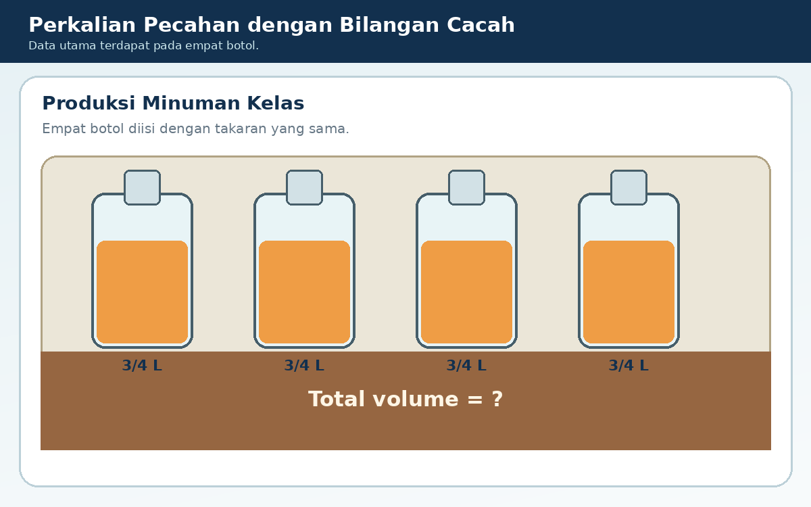  Visual soal 1 | Soal 1 TP-2.5A • C2  Panitia bazar kelas menyiapkan empat botol minuman herbal. Berdasarkan label pada visual, setiap botol berisi 3/4 liter. Seluruh minuman akan dituangkan ke dalam dispenser berkapasitas 3,2 liter.  Laporan manakah yang menentukan volume total sekaligus menilai kecukupan kapasitas dispenser dengan benar?  A. Volume total 1 3/4 liter karena 4 dan 3/4 dijumlahkan; dispenser masih cukup.  B. Volume total 2 liter karena empat botol dianggap sebagai empat bagian dari satu liter; dispenser masih cukup.  C. Volume total 3 liter karena 4 x 3/4 = 12/4 = 3; dispenser cukup dan masih menyisakan kapasitas 0,2 liter.  D. Volume total 4 3/4 liter karena banyak botol ditambahkan pada isi tiap botol; dispenser tidak cukup.

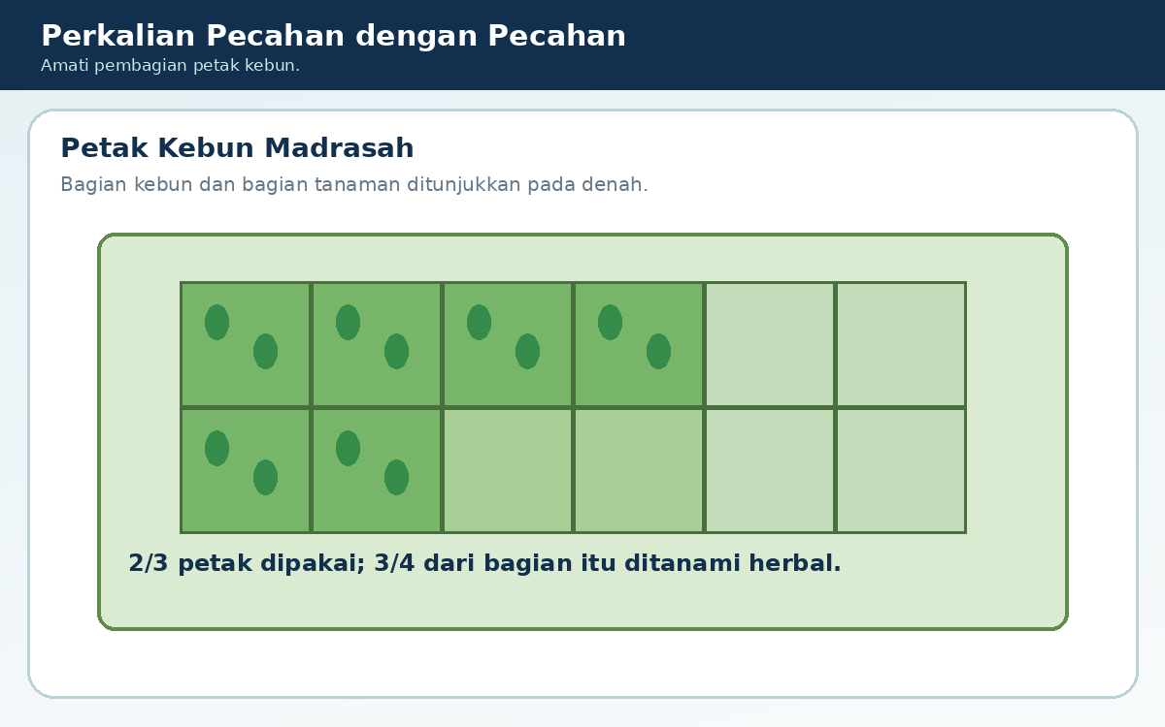  Visual soal 2 | Soal 2 TP-2.5A • C3  Pengelola kebun madrasah menggunakan 2/3 bagian lahan untuk tanaman produktif. Dari bagian lahan produktif tersebut, 3/4-nya ditanami tanaman herbal, sedangkan sisanya ditanami sayuran.  Pernyataan manakah yang menunjukkan bagian seluruh kebun yang ditanami herbal beserta alasan matematis yang tepat?  A. Bagian herbal 5/7 karena pembilang dan penyebut dari 2/3 dan 3/4 dijumlahkan.  B. Bagian herbal 1/2 karena 3/4 dari 2/3 dimodelkan dengan 3/4 x 2/3 = 6/12 = 1/2.  C. Bagian herbal 2/7 karena penyebut 3 dan 4 dijumlahkan, sedangkan pembilang 2 dipertahankan.  D. Bagian herbal 8/9 karena pembilang dan penyebut kedua pecahan dikalikan dalam urutan yang terbalik.

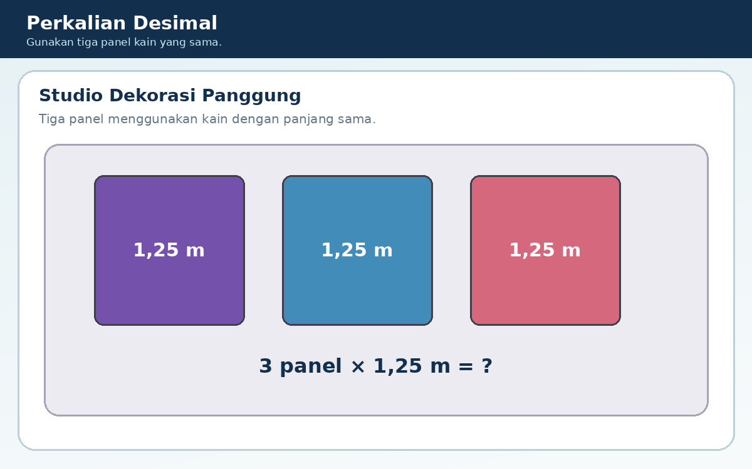  Visual soal 3 | Soal 3 TP-2.5A • C3  Tim dekorasi membuat tiga panel panggung yang ukurannya sama. Setiap panel membutuhkan pita kain sepanjang 1,25 meter. Koperasi menyediakan satu gulung pita sepanjang 4 meter.  Keputusan pembelian manakah yang benar berdasarkan kebutuhan seluruh panel?  A. Kebutuhan 2,50 meter karena 1,25 cukup dikalikan dua; sisa pita 1,50 meter.  B. Kebutuhan 3,25 meter karena banyak panel ditambahkan pada bagian desimal; sisa pita 0,75 meter.  C. Kebutuhan 3,50 meter karena 1,25 dibulatkan menjadi 1,5 sebelum dikalikan; sisa pita 0,50 meter.  D. Kebutuhan 3,75 meter karena 3 x 1,25 = 3,75; satu gulung pita cukup dan tersisa 0,25 meter.

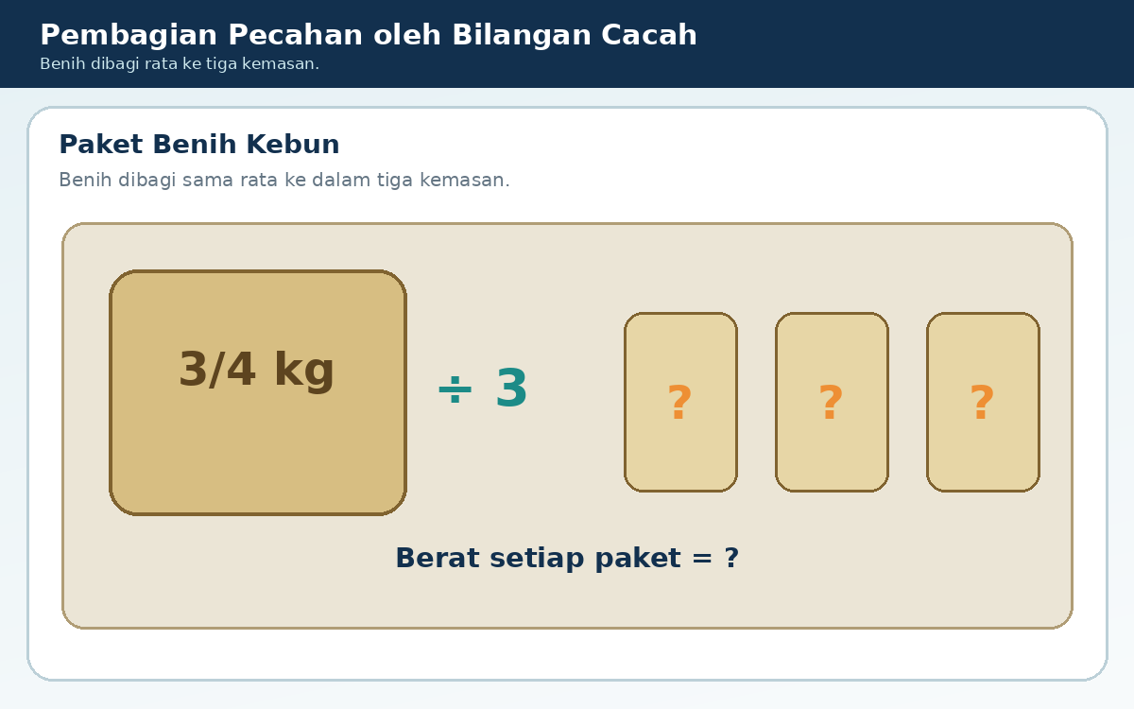  Visual soal 4 | Soal 4 TP-2.5B • C3  Kelompok budidaya memiliki 3/4 kilogram benih yang akan dibagi sama rata ke dalam tiga paket percobaan. Setiap paket harus memiliki massa yang sama agar hasil pengamatan adil.  Pembagian manakah yang menghasilkan massa setiap paket dan pemeriksaan yang benar?  A. Setiap paket berisi 1/4 kilogram karena 3/4 : 3 = 3/4 x 1/3 = 1/4, dan 3 x 1/4 = 3/4.  B. Setiap paket berisi 1/3 kilogram karena penyebut 4 diganti menjadi banyak paket 3.  C. Setiap paket berisi 3/7 kilogram karena penyebut 4 dan banyak paket 3 dijumlahkan.  D. Setiap paket berisi 4/9 kilogram karena pecahan 3/4 dibalik lalu dibagi tiga.

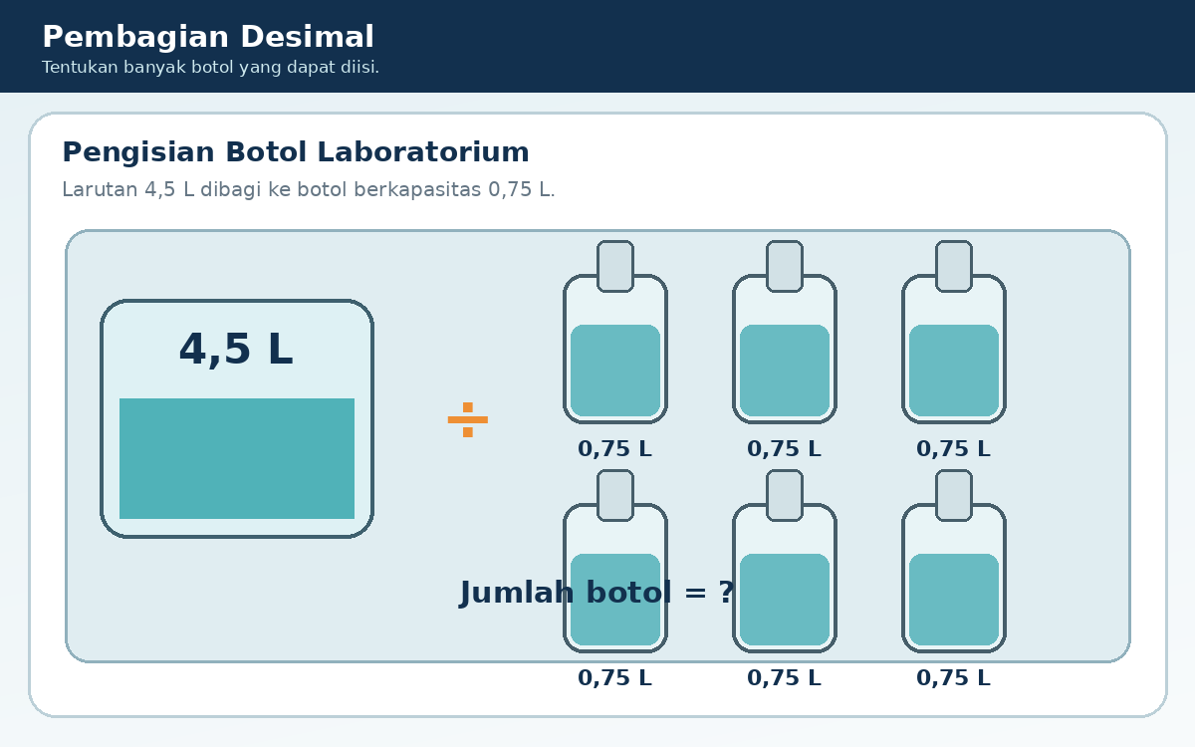  Visual soal 5 | Soal 5 TP-2.5B • C3  Laboratorium IPA memiliki 4,5 liter larutan yang harus dipindahkan ke botol-botol steril berkapasitas 0,75 liter. Semua botol harus terisi penuh dan tidak boleh ada larutan tersisa.  Rencana pengisian manakah yang memenuhi ketentuan tersebut?  A. Menggunakan 4 botol karena 4,5 dibulatkan ke bilangan bulat terdekat.  B. Menggunakan 5 botol karena 4,5 dan 0,75 cukup dicari selisihnya beberapa kali.  C. Menggunakan 6 botol karena 4,5 : 0,75 = 6 dan 6 x 0,75 = 4,5 liter.  D. Menggunakan 7 botol karena angka 75 pada 0,75 dianggap sebagai 75 mililiter.

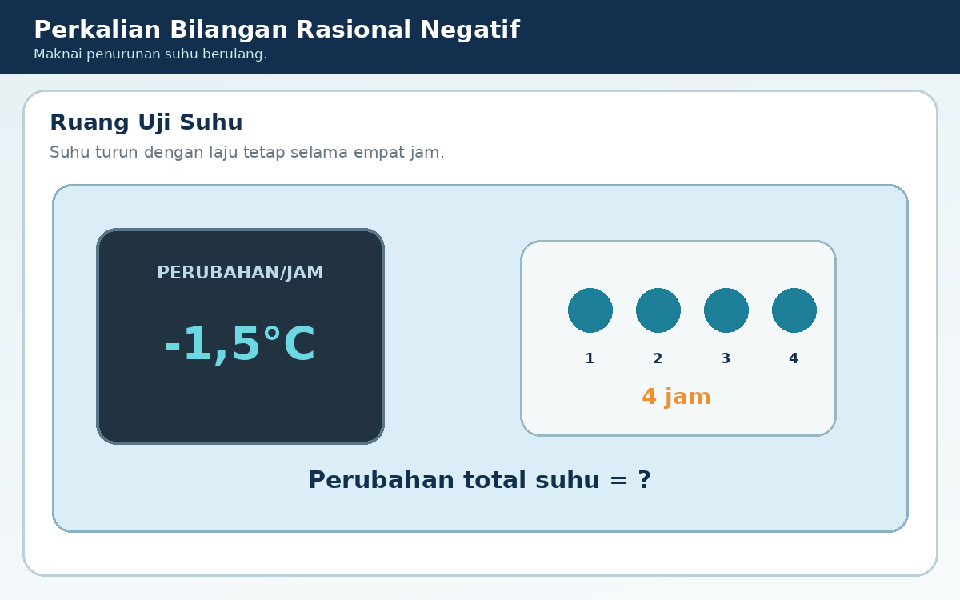  Visual soal 6 | Soal 6 TP-2.5C • C4  Dalam ruang uji, suhu diturunkan secara tetap sebesar 1,5 derajat Celsius setiap jam selama empat jam. Penurunan suhu dinyatakan sebagai perubahan negatif terhadap suhu awal.  Catatan perubahan total suhu manakah yang tepat dan konsisten dengan konteks?  A. +6 derajat Celsius karena 4 x 1,5 = 6 dan hasil perkalian selalu positif.  B. -6 derajat Celsius karena setiap jam berubah -1,5 derajat Celsius, sehingga 4 x (-1,5) = -6.  C. -2,5 derajat Celsius karena 4 dikurangi 1,5 untuk memperoleh perubahan total.  D. +2,5 derajat Celsius karena selisih 4 dan 1,5 diberi tanda positif.

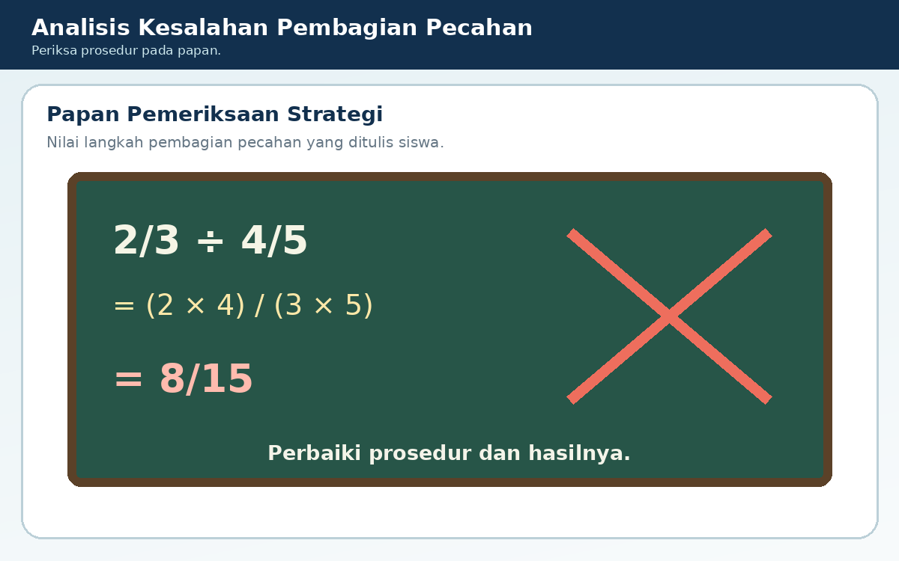  Visual soal 7 | Soal 7 TP-2.5C • C4  Pada papan diskusi, seorang peserta didik menulis 2/3 : 4/5 = 8/15 dengan mengalikan pembilang dan penyebut secara lurus. Kelompok diminta memeriksa prosedur tersebut sebelum hasil digunakan dalam laporan.  Tanggapan perbaikan manakah yang paling tepat?  A. Hasil 8/15 sudah benar karena pembagian pecahan dilakukan dengan mengalikan pembilang dan penyebut secara lurus.  B. Pecahan pertama harus dibalik sehingga 3/2 x 4/5 = 6/5.  C. Kedua pecahan harus dijumlahkan sehingga 2/3 + 4/5 = 22/15.  D. Pembagi 4/5 harus diganti dengan kebalikannya 5/4, sehingga 2/3 x 5/4 = 10/12 = 5/6.

Soal Esai 8 • TP-2.5D • C4

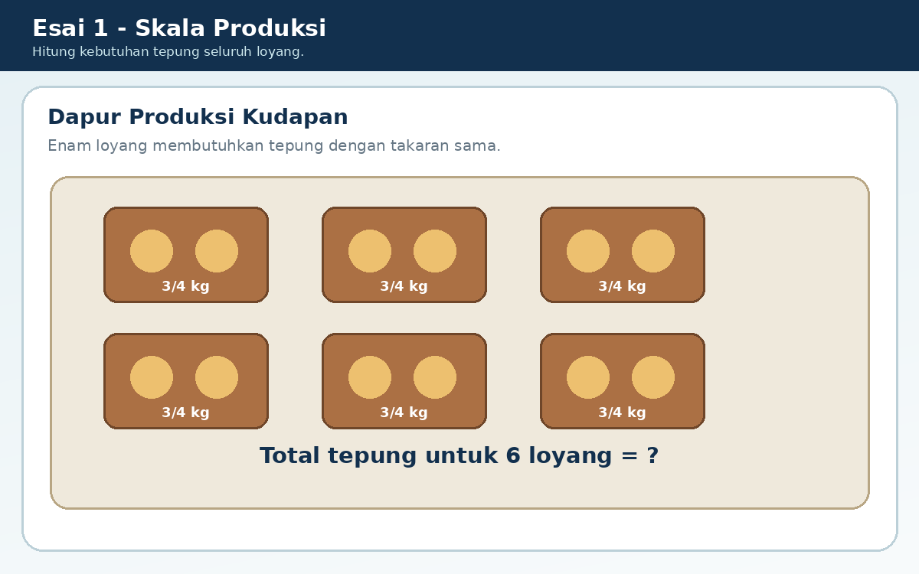
Dapur produksi akan membuat enam loyang kudapan. Setiap loyang membutuhkan 3/4 kilogram tepung, sedangkan persediaan yang tersedia adalah 5 kilogram. Tentukan kebutuhan tepung seluruhnya, putuskan apakah persediaan mencukupi, hitung sisa atau kekurangannya, dan jelaskan alasan matematisnya.
Informasi yang diketahui | ........................................................................................................
Bentuk/model matematika | ........................................................................................................
Strategi atau konversi yang digunakan | ........................................................................................................
Langkah penyelesaian | ........................................................................................................  ........................................................................................................  ........................................................................................................
Hasil akhir dan satuan | ........................................................................................................
Kesimpulan dalam konteks | ........................................................................................................  ........................................................................................................  ........................................................................................................

Soal Esai 9 • TP-2.5D • C4

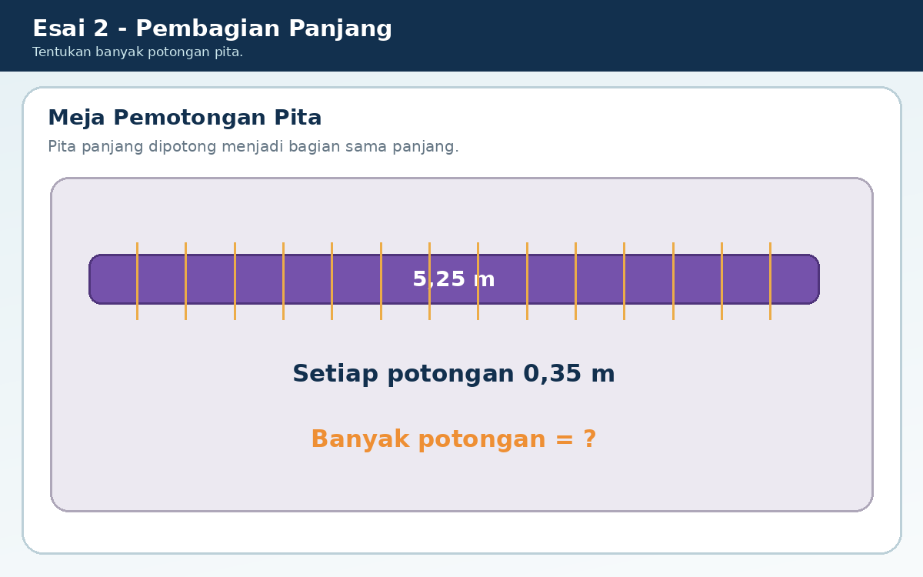
Meja prakarya memiliki pita sepanjang 5,25 meter. Pita tersebut akan dipotong menjadi bagian-bagian sama panjang 0,35 meter untuk tanda peserta. Tentukan banyak potongan utuh yang diperoleh, buktikan bahwa tidak ada sisa pita, dan jelaskan mengapa operasi pembagian digunakan.
Informasi yang diketahui | ........................................................................................................
Bentuk/model matematika | ........................................................................................................
Strategi atau konversi yang digunakan | ........................................................................................................
Langkah penyelesaian | ........................................................................................................  ........................................................................................................  ........................................................................................................
Hasil akhir dan satuan | ........................................................................................................
Kesimpulan dalam konteks | ........................................................................................................  ........................................................................................................  ........................................................................................................

Soal Esai 10 • TP-2.5E • C4/C5

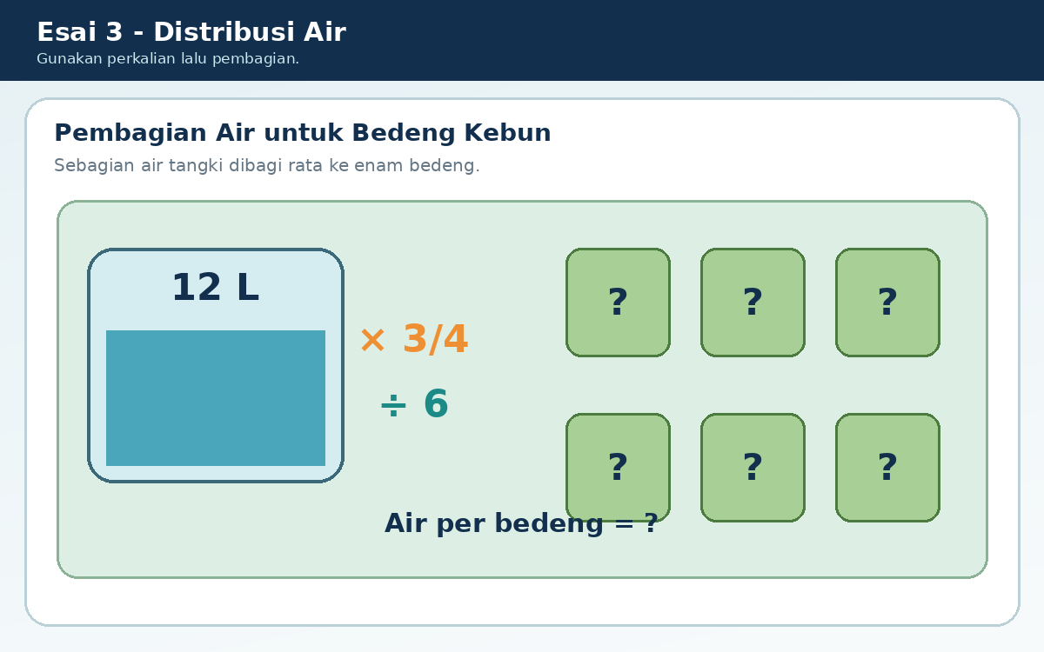
Tangki kebun berisi 12 liter air. Sebanyak 3/4 dari air tersebut digunakan untuk enam bedeng dan dibagikan sama rata. Setiap bedeng sedikitnya membutuhkan 1,4 liter. Tentukan volume yang diterima setiap bedeng, nilai apakah kebutuhan minimum terpenuhi, dan jelaskan kewajaran hasil dengan dua representasi bilangan.
Informasi yang diketahui | ........................................................................................................
Bentuk/model matematika | ........................................................................................................
Strategi atau konversi yang digunakan | ........................................................................................................
Langkah penyelesaian | ........................................................................................................  ........................................................................................................  ........................................................................................................
Hasil akhir dan satuan | ........................................................................................................
Kesimpulan dalam konteks | ........................................................................................................  ........................................................................................................  ........................................................................................................

BAGIAN 3 — KUNCI, PEMBAHASAN, DAN SCAFFOLDING KHUSUS GURU

Prinsip pemberian bantuan: peserta didik mencoba secara mandiri. Setelah checkpoint menunjukkan jawaban belum tepat, berikan Bantuan 1. Jika masih belum tepat, lanjutkan Bantuan 2, kemudian Bantuan 3. Jangan memberikan seluruh bantuan sekaligus.
1 | 2 | 3 | 4 | 5 | 6 | 7
C | B | D | A | C | B | D

Nomor 1 - Jawaban C: 3 L dan kapasitas dispenser cukup.
Pembahasan: 4 x 3/4 = 12/4 = 3 L. Kapasitas tersisa 3,2 - 3 = 0,2 L.
Miskonsepsi/pengecoh: menjumlahkan banyak botol dengan isi botol; salah memaknai empat botol sebagai pecahan; mengabaikan kapasitas wadah.
Nomor 2 - Jawaban B: 1/2 bagian seluruh kebun.
Pembahasan: Kata '3/4 dari 2/3' dimodelkan dengan perkalian: 3/4 x 2/3 = 6/12 = 1/2.
Miskonsepsi/pengecoh: menjumlahkan komponen pecahan; menjumlahkan penyebut; membalik urutan tanpa alasan.
Nomor 3 - Jawaban D: kebutuhan 3,75 m dan sisa 0,25 m.
Pembahasan: 3 x 1,25 = 3,75 m. Dari gulung 4 m tersisa 4 - 3,75 = 0,25 m.
Miskonsepsi/pengecoh: hanya menggandakan; salah menempatkan nilai tempat; membulatkan sebelum menghitung.
Nomor 4 - Jawaban A: 1/4 kg per paket.
Pembahasan: 3/4 : 3 = 3/4 x 1/3 = 3/12 = 1/4. Pemeriksaan: 3 x 1/4 = 3/4.
Miskonsepsi/pengecoh: mengganti penyebut; menjumlahkan penyebut; membalik pecahan yang dibagi.
Nomor 5 - Jawaban C: 6 botol.
Pembahasan: 4,5 : 0,75 = 6. Pemeriksaan: 6 x 0,75 = 4,5 L.
Miskonsepsi/pengecoh: pembulatan tanpa alasan; pengurangan berulang tidak tuntas; salah memahami nilai tempat desimal.
Nomor 6 - Jawaban B: perubahan total -6 derajat Celsius.
Pembahasan: Penurunan 1,5 derajat Celsius dinyatakan -1,5. Selama empat jam: 4 x (-1,5) = -6.
Miskonsepsi/pengecoh: menghilangkan tanda arah; menggunakan pengurangan 4 - 1,5; memberi tanda positif pada penurunan.
Nomor 7 - Jawaban D: 5/6.
Pembahasan: Membagi dengan 4/5 sama dengan mengalikan dengan kebalikannya 5/4: 2/3 x 5/4 = 10/12 = 5/6.
Miskonsepsi/pengecoh: mengalikan lurus; membalik pecahan pertama; mengganti pembagian dengan penjumlahan.

Esai 8 — Kunci, Bantuan Bertahap, dan Rubrik

Model matematika | 6 x 3/4
Jawaban akhir | Kebutuhan 4,5 kg; persediaan cukup; sisa 0,5 kg.
Makna konteks | Dapur produksi akan membuat enam loyang kudapan. Setiap loyang membutuhkan 3/4 kilogram tepung, sedangkan persediaan yang tersedia adalah 5 kilogram. Tentukan kebutuhan tepung seluruhnya, putuskan apakah persediaan mencukupi, hitung sisa atau kekurangannya, dan jelaskan alasan matematisnya.
Bantuan 1: Identifikasi banyak loyang, kebutuhan tepung setiap loyang, dan persediaan yang tersedia.

Bantuan 2: Hitung kebutuhan total dengan 6 x 3/4, kemudian bandingkan hasilnya dengan 5 kg.

Bantuan 3: Ubah 18/4 menjadi 4,5 kg, lalu hitung 5 - 4,5 untuk menentukan sisa.

Komponen | Skor | Kriteria
Menuliskan banyak loyang, kebutuhan per loyang, dan persediaan | 1 | Benar, jelas, dan sesuai konteks
Menyusun model 6 x 3/4 | 1 | Benar, jelas, dan sesuai konteks
Melakukan perkalian pecahan dengan benar | 1 | Benar, jelas, dan sesuai konteks
Menentukan kebutuhan 4,5 kg | 1 | Benar, jelas, dan sesuai konteks
Membandingkan dengan persediaan dan memperoleh sisa 0,5 kg | 1 | Benar, jelas, dan sesuai konteks
Menuliskan keputusan serta alasan sesuai konteks | 1 | Benar, jelas, dan sesuai konteks
Total | 6 | Skor maksimum

Esai 9 — Kunci, Bantuan Bertahap, dan Rubrik

Model matematika | 5,25 : 0,35
Jawaban akhir | 15 potongan utuh dan tidak ada sisa.
Makna konteks | Meja prakarya memiliki pita sepanjang 5,25 meter. Pita tersebut akan dipotong menjadi bagian-bagian sama panjang 0,35 meter untuk tanda peserta. Tentukan banyak potongan utuh yang diperoleh, buktikan bahwa tidak ada sisa pita, dan jelaskan mengapa operasi pembagian digunakan.
Bantuan 1: Tentukan berapa kali panjang 0,35 m dapat dimuat dalam 5,25 m.

Bantuan 2: Ubah pembagian desimal secara setara menjadi 525 : 35.

Bantuan 3: Hitung hasil bagi, lalu periksa dengan mengalikan banyak potongan dengan 0,35 m.

Komponen | Skor | Kriteria
Menuliskan panjang total dan panjang setiap potongan | 1 | Benar, jelas, dan sesuai konteks
Menentukan operasi pembagian | 1 | Benar, jelas, dan sesuai konteks
Mengubah pembagian desimal secara setara | 1 | Benar, jelas, dan sesuai konteks
Menentukan 15 potongan | 1 | Benar, jelas, dan sesuai konteks
Memeriksa 15 x 0,35 = 5,25 sehingga tanpa sisa | 1 | Benar, jelas, dan sesuai konteks
Menjelaskan makna hasil dalam konteks | 1 | Benar, jelas, dan sesuai konteks
Total | 6 | Skor maksimum

Esai 10 — Kunci, Bantuan Bertahap, dan Rubrik

Model matematika | (12 x 3/4) : 6
Jawaban akhir | 1,5 L atau 3/2 L per bedeng; kebutuhan minimum terpenuhi, lebih 0,1 L.
Makna konteks | Tangki kebun berisi 12 liter air. Sebanyak 3/4 dari air tersebut digunakan untuk enam bedeng dan dibagikan sama rata. Setiap bedeng sedikitnya membutuhkan 1,4 liter. Tentukan volume yang diterima setiap bedeng, nilai apakah kebutuhan minimum terpenuhi, dan jelaskan kewajaran hasil dengan dua representasi bilangan.
Bantuan 1: Hitung dahulu banyak air yang benar-benar digunakan dari tangki.

Bantuan 2: Tentukan 3/4 dari 12 liter, kemudian bagi hasilnya kepada enam bedeng.

Bantuan 3: Bandingkan 1,5 L dengan kebutuhan minimum 1,4 L dan nyatakan selisihnya.

Komponen | Skor | Kriteria
Menuliskan seluruh informasi dan kebutuhan minimum | 1 | Benar, jelas, dan sesuai konteks
Menyusun model (12 x 3/4) : 6 | 1 | Benar, jelas, dan sesuai konteks
Menghitung air yang digunakan sebanyak 9 L | 1 | Benar, jelas, dan sesuai konteks
Membagi 9 : 6 dan memperoleh 1,5 L atau 3/2 L | 1 | Benar, jelas, dan sesuai konteks
Membandingkan 1,5 L dengan 1,4 L dan memperoleh selisih 0,1 L | 1 | Benar, jelas, dan sesuai konteks
Menjelaskan keputusan dan kewajaran hasil | 1 | Benar, jelas, dan sesuai konteks
Total | 6 | Skor maksimum

BAGIAN 4 — SPESIFIKASI VISUAL

No. | Jenis/Konteks | Data wajib terlihat | Tata letak | Gaya | Dilarang muncul | Fungsi penyelesaian
1 | Produksi minuman kelas | Empat botol masing-masing berisi 3/4 L. | Objek jelas; label bebas tumpang tindih; rasio 16:9 | Semi-realistis; kontras tinggi | Kunci, hasil akhir, atau penanda jawaban | Sumber data untuk menyusun operasi
2 | Petak kebun madrasah | 2/3 petak digunakan dan 3/4 dari bagian itu ditanami herbal. | Objek jelas; label bebas tumpang tindih; rasio 16:9 | Semi-realistis; kontras tinggi | Kunci, hasil akhir, atau penanda jawaban | Sumber data untuk menyusun operasi
3 | Dekorasi panggung | Tiga panel masing-masing membutuhkan kain 1,25 m. | Objek jelas; label bebas tumpang tindih; rasio 16:9 | Semi-realistis; kontras tinggi | Kunci, hasil akhir, atau penanda jawaban | Sumber data untuk menyusun operasi
4 | Paket benih kebun | 3/4 kg benih dibagi sama rata ke tiga paket. | Objek jelas; label bebas tumpang tindih; rasio 16:9 | Semi-realistis; kontras tinggi | Kunci, hasil akhir, atau penanda jawaban | Sumber data untuk menyusun operasi
5 | Pengisian botol laboratorium | Larutan 4,5 L dibagi ke botol berkapasitas 0,75 L. | Objek jelas; label bebas tumpang tindih; rasio 16:9 | Semi-realistis; kontras tinggi | Kunci, hasil akhir, atau penanda jawaban | Sumber data untuk menyusun operasi
6 | Ruang uji suhu | Suhu turun 1,5°C per jam selama empat jam. | Objek jelas; label bebas tumpang tindih; rasio 16:9 | Semi-realistis; kontras tinggi | Kunci, hasil akhir, atau penanda jawaban | Sumber data untuk menyusun operasi
7 | Diskusi kelas | Papan menampilkan 2/3 ÷ 4/5 = 8/15. | Objek jelas; label bebas tumpang tindih; rasio 16:9 | Semi-realistis; kontras tinggi | Kunci, hasil akhir, atau penanda jawaban | Sumber data untuk menyusun operasi
8 | Dapur produksi kudapan | Enam loyang; setiap loyang membutuhkan 3/4 kg tepung. | Objek jelas; label bebas tumpang tindih; rasio 16:9 | Semi-realistis; kontras tinggi | Kunci, hasil akhir, atau penanda jawaban | Sumber data untuk menyusun operasi
9 | Meja pemotongan pita | Pita 5,25 m dipotong menjadi bagian 0,35 m. | Objek jelas; label bebas tumpang tindih; rasio 16:9 | Semi-realistis; kontras tinggi | Kunci, hasil akhir, atau penanda jawaban | Sumber data untuk menyusun operasi
10 | Distribusi air kebun | Tangki berisi 12 L; 3/4 digunakan dan dibagi rata ke enam bedeng. | Objek jelas; label bebas tumpang tindih; rasio 16:9 | Semi-realistis; kontras tinggi | Kunci, hasil akhir, atau penanda jawaban | Sumber data untuk menyusun operasi

BAGIAN 5 — AUDIT MUTU

Kode | Aspek | Status
A1 | Materi selaras dengan tujuan pembelajaran | Lulus
A2 | Visual berfungsi langsung dalam penyelesaian | Lulus
A3 | Data visual konsisten dengan teks dan pilihan | Lulus
A4 | Satuan dan bentuk bilangan konsisten | Lulus
A5 | Perhitungan telah diperiksa ulang | Lulus
A6 | Setiap PG memiliki satu jawaban benar | Lulus
A7 | Pengecoh berasal dari kesalahan yang masuk akal | Lulus
A8 | Tidak terdapat petunjuk jawaban tidak disengaja | Lulus
A9 | Bahasa sesuai peserta didik kelas VII | Lulus
A10 | Konteks realistis dan tidak dipaksakan | Lulus
A11 | Label tidak menutupi objek utama | Lulus
A12 | Tata letak hemat ruang dan terbaca pada HP | Lulus
A13 | Kunci sesuai dengan pembahasan | Lulus
A14 | Esai menyediakan upaya mandiri sebelum bantuan | Lulus
A15 | Bantuan bertahap tidak langsung memberikan jawaban | Lulus
A16 | Rubrik menilai proses, hasil, dan interpretasi | Lulus
A17 | Soal tidak ambigu dan data mencukupi | Lulus
Rekap skor: Pilihan ganda 7 poin; esai 18 poin; total 25 poin. Nilai = (Skor Perolehan / 25) × 100.

